
Март 2018 «Здесь учат жить, любить, творить»
ПЕРВАЯ МЛАДШАЯ ГРУППА
«Солнышко лучистое улыбнулось весело». Порадовал март своей погодой. Пришла весна и пришло время поздравлять своих любимых мам и бабушек с праздником.
Хоть и малы наши дети, но приготовить подарок для своих любимых мам очень хотелось! Это был первый год в жизни каждого нашего малыша, когда можно было сделать подарок своими ручками. Мы выбрали для этого картинку, которую необходимо было заштриховать, разукрасить карандашами основных цветов.
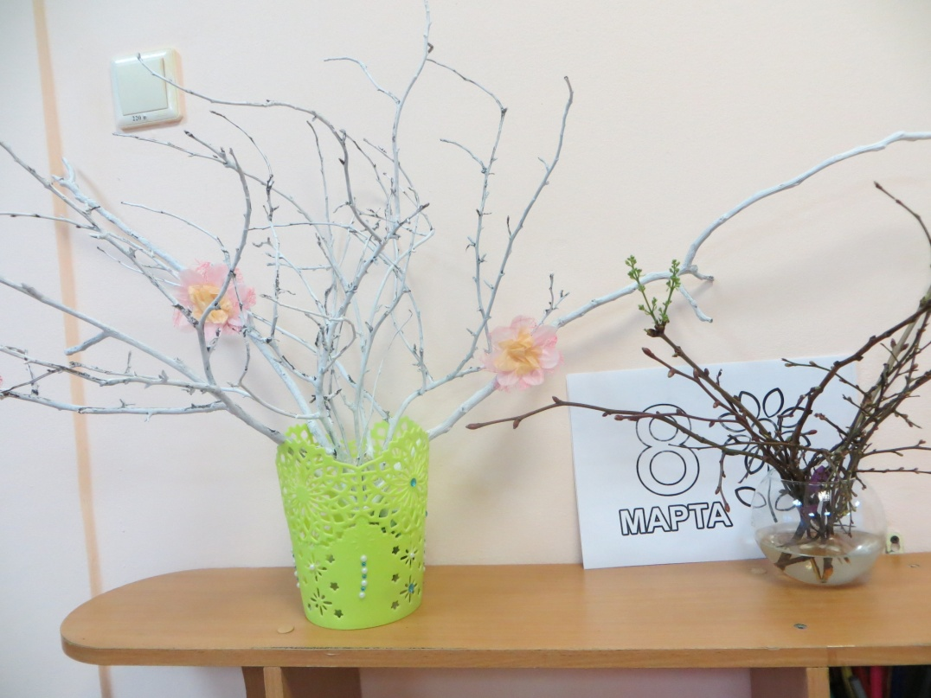
Очень непросто было для детей третьего года выполнять манипуляции. Штрихование требовало определенных усилий. Каждый взрослый знает, что штриховка – это совсем короткая линия, черточка, которая может быть прямой или изогнутой, что прилагая силу нажима, можно получить светлый или более насыщенный тон. Но нашим деткам пока это еще не ведомо!
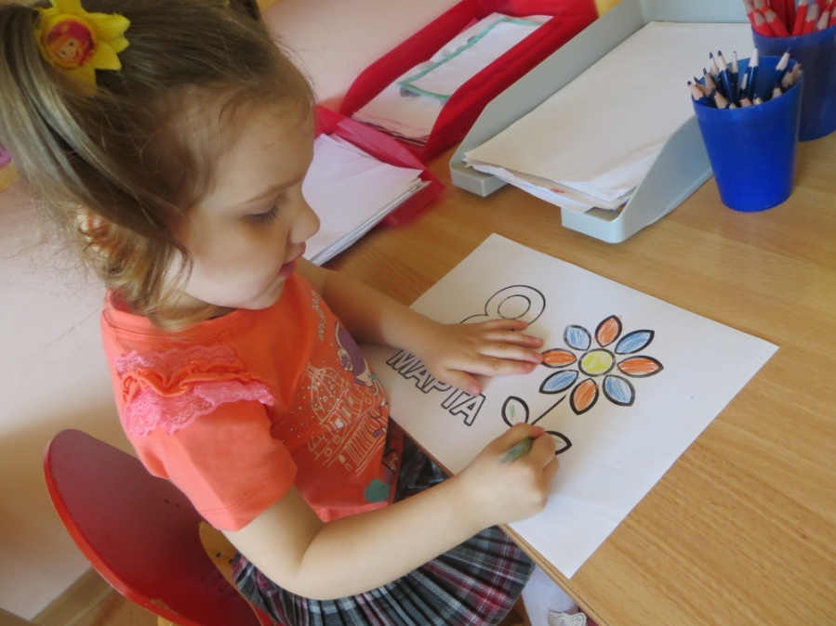
Мы закрепляли правильное положение карандаша в руке, следили за контуром предметов на картинке, обращали внимание на цвет карандаша. В процессе рисования беседовали о мамах, о том, как приятно будет ей получить подарок от сыночка или доченьки, мотивировали детей предстоящими радостными переживаниями.
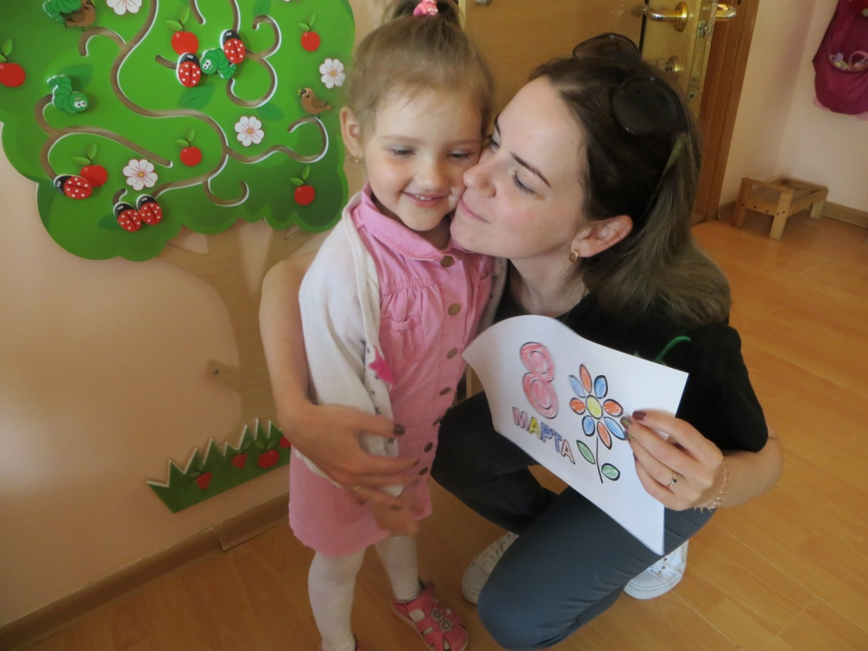
И у нас все получилось! Мамы были счастливы! Вручение собственных подарков сопровождалось улыбками, объятиями, радостными возгласами и поцелуями. Неожиданно было видеть фото этих рисунков в инстаграмме с подписями: « Первый подарок от сына».

